Министерство образования Новосибирской области
ГБПОУ НСО «Новосибирский авиационный технический колледж имени Б. С. Галущака»
ОТЧЕТ ПО ПРАКТИЧЕСКОМУ ЗАДАНИЮ
по учебной дисциплине: ОПВ.15 Проектирование, разработка и оптимизация веб-приложений
Специальность: 09.02.07 Информационные системы и программирование
Тема: «Проектирование базы данных и разработка базового каркаса веб-приложения "PC Sale"»
Выполнил: студент группы 09.02.07 Маренич Д. Д.
Проверил: преподаватель Зиберева А. А.
г. Новосибирск, 2026 г.

Содержание
1. Концептуальное проектирование и ER-диаграмма базы данных
2. Физическая реализация базы данных в СУБД PostgreSQL
3. Серверная часть веб-приложения
4. Клиентская часть веб-приложения
5. Верификация работоспособности сервиса
6. Репозиторий проекта и информационная безопасность
7. Заключение

1. Концептуальное проектирование и ER-диаграмма базы данных
Для интернет-магазина компьютерной техники «PC Sale» спроектирована реляционная модель данных в нотации Crow's Foot, приведённая к третьей нормальной форме. Модель ориентирована на транзакционную целостность при оформлении заказов, учёте складских остатков и обработке обращений по программе взаимозачёта оборудования Trade-In.
Структура включает восемь сущностей: роли (roles), учётные записи (users), категории каталога (categories), товары (products), заказы (orders), позиции заказа (order_items), обращения Trade-In (trade_in_requests) и отзывы (reviews). Между таблицами установлено девять связей «один ко многим», одна из которых самоссылающаяся: категория каталога может содержать подкатегории. Избыточность данных исключена: цена фиксируется в позиции заказа полем fixed_unit_price, поэтому изменение розничной цены не искажает историю покупок, а скидка Trade-In хранится отдельным полем заказа и вычитается при подсчёте итоговой суммы к оплате.
Таблица 1.1 — Сущности базы данных интернет-магазина «PC Sale»
Таблица | Назначение | Ключи и связи
roles | справочник ролей доступа | role_id (PK); 1 : N с users
users | покупатели и сотрудники магазина | user_id (PK), role_id (FK); 1 : N с orders, reviews, trade_in_requests
categories | дерево категорий каталога | category_id (PK), parent_id (FK, самоссылающийся); 1 : N с products
products | готовые сборки и комплектующие | product_id (PK), category_id (FK); 1 : N с order_items, reviews
orders | оформленные заказы | order_id (PK), customer_id (FK); 1 : N с order_items
order_items | позиции заказа с фиксированной ценой | item_id (PK), order_id (FK), product_id (FK)
trade_in_requests | заявки на обмен техники со скидкой | tradein_id (PK), user_id (FK, необязательный)
reviews | отзывы и оценки товаров | review_id (PK), author_id (FK), product_id (FK)

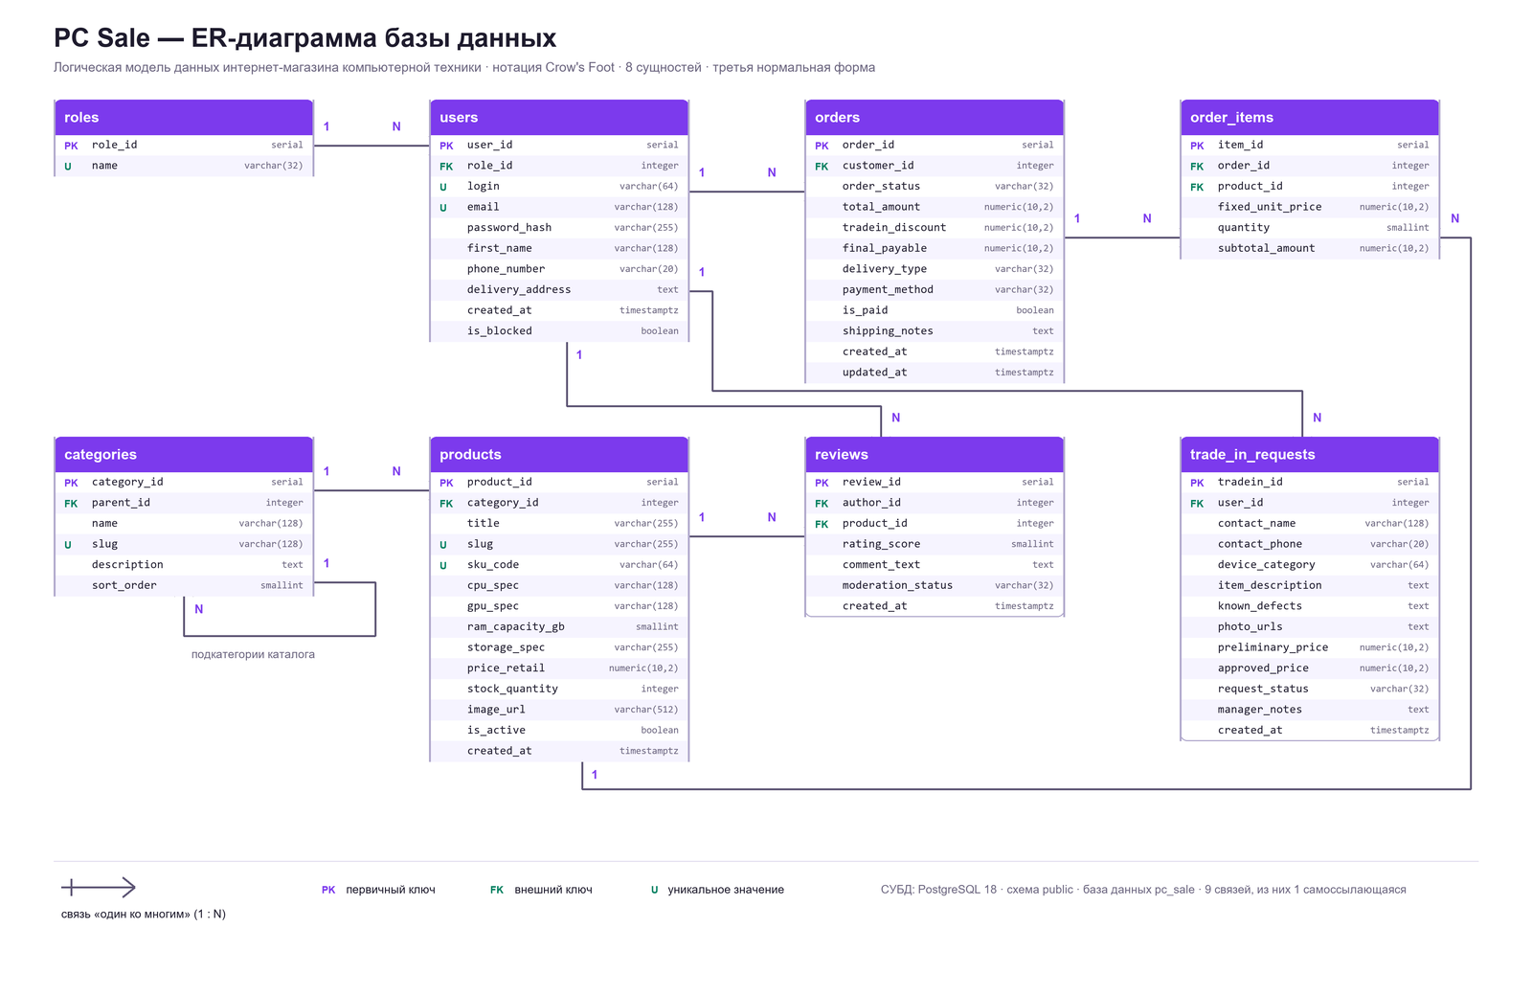
Рисунок 1.1 — ER-диаграмма базы данных интернет-магазина «PC Sale»
2. Физическая реализация базы данных в СУБД PostgreSQL
Структура развёрнута в СУБД PostgreSQL 18 под управлением службы операционной системы Windows; администрирование и просмотр объектов выполняются в среде pgAdmin 4. В схеме public создана база данных pc_sale в кодировке UTF-8. Генерация структуры выполняется скриптами backend/database/01_schema.sql (база, восемь таблиц, ограничения и индексы) и backend/database/02_seed.sql (демонстрационные данные).
На физическом уровне заданы первичные и внешние ключи, правила ссылочной целостности и проверочные ограничения. Правило ON DELETE RESTRICT защищает товары, задействованные в заказах, от удаления; ON DELETE CASCADE удаляет позиции вместе с заказом и отзывы вместе с товаром; ON DELETE SET NULL сохраняет обращения Trade-In при удалении учётной записи. Одиннадцать ограничений CHECK исключают отрицательные цены и нулевые количества и ограничивают оценку диапазоном от 1 до 5. Создано четырнадцать индексов по внешним ключам и полям поиска, включая частичный индекс по активным товарам.
Листинг 2.1 — Описание таблицы заказов и её связей (фрагмент файла backend/database/01_schema.sql)
CREATE TABLE orders (
order_id SERIAL PRIMARY KEY,
customer_id INTEGER NOT NULL,
order_status VARCHAR(32) NOT NULL DEFAULT 'created',
total_amount NUMERIC(10, 2) NOT NULL,
tradein_discount NUMERIC(10, 2) NOT NULL DEFAULT 0.00,
final_payable NUMERIC(10, 2) NOT NULL,
delivery_type VARCHAR(32) NOT NULL,
payment_method VARCHAR(32) NOT NULL,
is_paid BOOLEAN NOT NULL DEFAULT FALSE,
shipping_notes TEXT,
created_at TIMESTAMPTZ NOT NULL DEFAULT CURRENT_TIMESTAMP,
updated_at TIMESTAMPTZ NOT NULL DEFAULT CURRENT_TIMESTAMP,
CONSTRAINT orders_total_amount_check CHECK (total_amount >= 0),
CONSTRAINT orders_tradein_discount_check CHECK (tradein_discount >= 0),
CONSTRAINT orders_final_payable_check CHECK (final_payable >= 0),
CONSTRAINT orders_customer_id_fkey FOREIGN KEY (customer_id)
REFERENCES users (user_id) ON DELETE RESTRICT
);

COMMENT ON TABLE orders IS 'Оформленные заказы покупателей';
COMMENT ON COLUMN orders.order_status IS 'created / paid / assembled / delivered / cancelled';
COMMENT ON COLUMN orders.tradein_discount IS 'Скидка по программе Trade-In, руб.';
COMMENT ON COLUMN orders.final_payable IS 'Итог к оплате: total_amount - tradein_discount';

-- -----------------------------------------------------------------------------
-- 6. order_items — спецификация позиций заказа
-- -----------------------------------------------------------------------------
CREATE TABLE order_items (
item_id SERIAL PRIMARY KEY,
order_id INTEGER NOT NULL,
product_id INTEGER NOT NULL,
fixed_unit_price NUMERIC(10, 2) NOT NULL,
quantity SMALLINT NOT NULL DEFAULT 1,
subtotal_amount NUMERIC(10, 2) NOT NULL,
CONSTRAINT order_items_fixed_unit_price_check CHECK (fixed_unit_price >= 0),
CONSTRAINT order_items_quantity_check CHECK (quantity > 0),
CONSTRAINT order_items_subtotal_amount_check CHECK (subtotal_amount >= 0),
CONSTRAINT order_items_order_id_fkey FOREIGN KEY (order_id)
REFERENCES orders (order_id) ON DELETE CASCADE,
CONSTRAINT order_items_product_id_fkey FOREIGN KEY (product_id)
REFERENCES products (product_id) ON DELETE RESTRICT
);

COMMENT ON TABLE order_items IS 'Позиции заказа с зафиксированной на момент покупки ценой';
COMMENT ON COLUMN order_items.fixed_unit_price IS 'Цена единицы товара на момент оформления заказа';

-- -----------------------------------------------------------------------------
В листинге приведён фрагмент; полный текст — в файле backend/database/01_schema.sql.
Листинг 2.2 — Перечень таблиц базы данных (вывод клиента psql)
--- Перечень таблиц схемы public ---
List of tables
+--------+-------------------+-------+----------+
| Schema | Name | Type | Owner |
+--------+-------------------+-------+----------+
| public | categories | table | postgres |
| public | order_items | table | postgres |
| public | orders | table | postgres |
| public | products | table | postgres |
| public | reviews | table | postgres |
| public | roles | table | postgres |
| public | trade_in_requests | table | postgres |
| public | users | table | postgres |
+--------+-------------------+-------+----------+
(8 rows)

В листинге приведён фрагмент; полный текст — в файле docs/psql-schema-output.txt.
Созданные объекты и результаты выборки данных проверены в графической среде pgAdmin 4 (рисунки 2.1–2.3): дерево содержит все восемь таблиц схемы public, а запросы SELECT показывают корректное заполнение номенклатуры и журнала заказов.
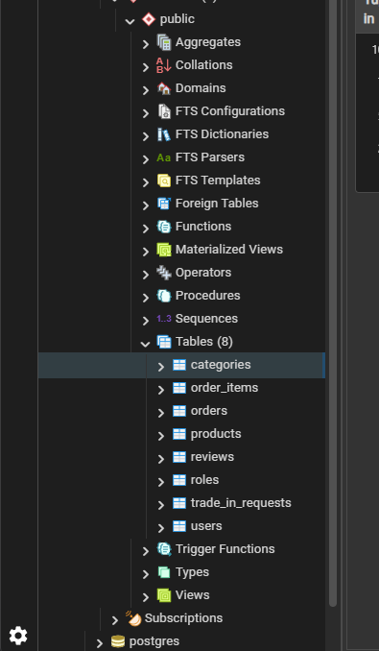
Рисунок 2.1 — Дерево таблиц базы pc_sale в обозревателе объектов pgAdmin 4
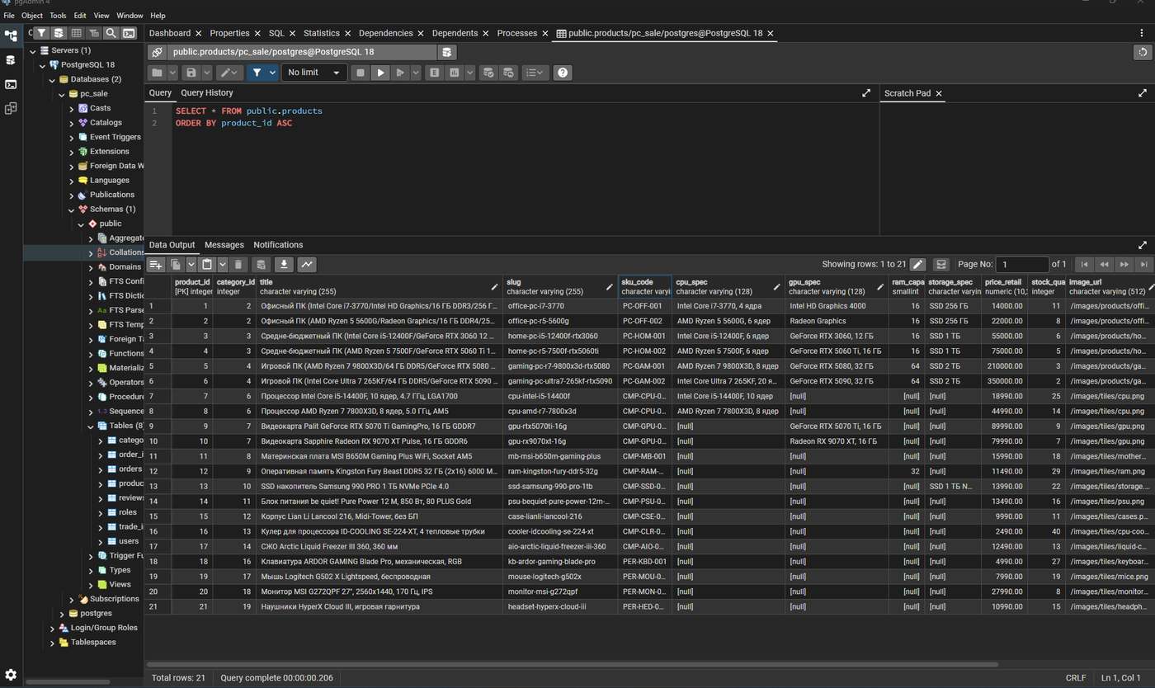
Рисунок 2.2 — Выборка данных таблицы products в pgAdmin 4
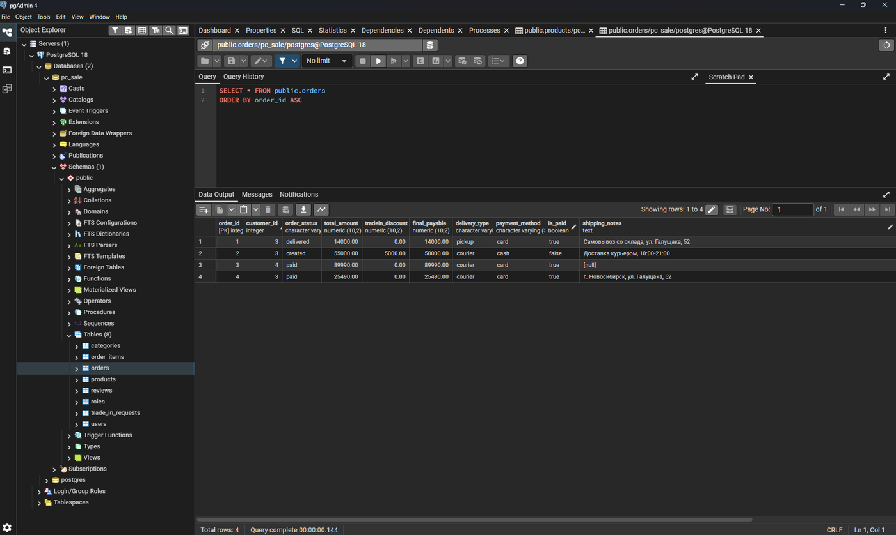
Рисунок 2.3 — Выборка данных таблицы orders в pgAdmin 4
Таблица 2.1 — Состав базы данных pc_sale
Таблица | Записей | Содержание
roles | 4 | guest, client, manager, admin
users | 4 | администратор, менеджер и два покупателя
categories | 19 | три корневых раздела и шестнадцать подкатегорий
products | 21 | шесть готовых сборок и пятнадцать комплектующих
orders | 4 | три заказа из скрипта наполнения и один, оформленный при проверке
order_items | 5 | позиции заказов с зафиксированными ценами
trade_in_requests | 3 | заявки в статусах approved и pending
reviews | 4 | три опубликованных отзыва и один на модерации

3. Серверная часть веб-приложения
Серверная часть реализована на языке Python 3.14 с применением веб-фреймворка FastAPI, объектно-реляционного отображения SQLAlchemy 2.1 и библиотеки валидации Pydantic 2. Решение разделено на изолированные модули: настройки и подключение к СУБД, декларативное описание таблиц, схемы валидации данных, модуль безопасности и контроллеры маршрутов. Применение ORM исключает уязвимости класса SQL-инъекций и обеспечивает строгую типизацию данных.
Пароли хранятся в виде хеша PBKDF2-HMAC-SHA256 с индивидуальной солью и 120 000 итераций, сравнение выполняется за постоянное время. Аутентификация построена на подписанных JWT-токенах, проверка прав — на зависимостях FastAPI. Оформление заказа выполняется в одной транзакции с блокировкой строк товаров (SELECT ... FOR UPDATE), поэтому остатки склада не могут стать отрицательными даже при одновременных запросах.
Листинг 3.1 — Описание сущностей заказа в ORM-моделях (фрагмент файла backend/app/models.py)
class Order(Base):
"""Заказ покупателя."""

__tablename__ = "orders"
__table_args__ = (
CheckConstraint("total_amount >= 0", name="orders_total_amount_check"),
CheckConstraint("tradein_discount >= 0", name="orders_tradein_discount_check"),
CheckConstraint("final_payable >= 0", name="orders_final_payable_check"),
)

order_id: Mapped[int] = mapped_column(Integer, primary_key=True)
customer_id: Mapped[int] = mapped_column(
ForeignKey("users.user_id"), nullable=False
)
order_status: Mapped[str] = mapped_column(
String(32), nullable=False, default="created"
)
total_amount: Mapped[Decimal] = mapped_column(Numeric(10, 2), nullable=False)
tradein_discount: Mapped[Decimal] = mapped_column(
Numeric(10, 2), nullable=False, default=Decimal("0.00")
)
final_payable: Mapped[Decimal] = mapped_column(Numeric(10, 2), nullable=False)
delivery_type: Mapped[str] = mapped_column(String(32), nullable=False)
payment_method: Mapped[str] = mapped_column(String(32), nullable=False)
is_paid: Mapped[bool] = mapped_column(Boolean, nullable=False, default=False)
shipping_notes: Mapped[str | None] = mapped_column(Text)
created_at: Mapped[datetime] = mapped_column(
DateTime(timezone=True), server_default=func.now(), nullable=False
)
updated_at: Mapped[datetime] = mapped_column(
DateTime(timezone=True), server_default=func.now(), nullable=False
)

customer: Mapped["User"] = relationship(back_populates="orders")
items: Mapped[list["OrderItem"]] = relationship(
back_populates="order", cascade="all, delete-orphan"
)

В листинге приведён фрагмент; полный текст — в файле backend/app/models.py.
Листинг 3.2 — Транзакционное оформление заказа (фрагмент файла backend/app/routers/orders.py)
@router.post(
"",
response_model=OrderOut,
status_code=status.HTTP_201_CREATED,
summary="Оформление заказа",
)
def create_order(
payload: OrderCreate,
db: Session = Depends(get_db),
current_user: User = Depends(get_current_user),
) -> Order:
"""Создаёт заказ, фиксирует цены позиций и уменьшает остатки на складе.

Все действия выполняются в одной транзакции: при нехватке товара
изменения откатываются, поэтому склад не может уйти в минус.
"""
product_ids = [item.product_id for item in payload.items]
products = {
product.product_id: product
for product in db.execute(
select(Product).where(Product.product_id.in_(product_ids)).with_for_update()
).scalars()
}

total = Decimal("0.00")
order_items: list[OrderItem] = []

for item in payload.items:
product = products.get(item.product_id)
if product is None or not product.is_active:
raise HTTPException(
status_code=status.HTTP_404_NOT_FOUND,
detail=f"Товар с идентификатором {item.product_id} недоступен",
)
if product.stock_quantity < item.quantity:
raise HTTPException(
status_code=status.HTTP_409_CONFLICT,
detail=(
f"Недостаточно товара «{product.title}» на складе: "
f"доступно {product.stock_quantity} шт."
В листинге приведён фрагмент; полный текст — в файле backend/app/routers/orders.py.
Таблица 3.1 — Основные маршруты REST API
Метод | Маршрут | Назначение
GET | /api/health | проверка сервиса и соединения с СУБД
GET | /api/categories | дерево категорий каталога
GET | /api/products | поиск, фильтрация и сортировка товаров
GET | /api/products/{slug} | карточка товара с рейтингом
POST | /api/auth/register | регистрация покупателя
POST | /api/auth/login | вход в личный кабинет
POST | /api/orders | оформление заказа с проверкой остатков
POST | /api/orders/{id}/pay | подтверждение оплаты
GET | /api/orders | история покупок
POST | /api/reviews | отзыв о товаре на модерацию
POST | /api/trade-in | заявка по программе Trade-In

4. Клиентская часть веб-приложения
Клиентская часть выполнена как одностраничное приложение на React 19 со сборщиком Vite 8 и маршрутизацией React Router 7. Интерфейс повторяет макеты, разработанные на занятии 59–60 в среде Figma, и выдержан в строгом корпоративном стиле: белый фон, тонкие рамки, тёмно-синий акцент, прямые углы, характеристики товаров выводятся таблицей.
Состояние разделено на два контекста. Контекст авторизации хранит профиль и JWT-токен и восстанавливает сессию при перезагрузке страницы. Контекст корзины хранит состав заказа в локальном хранилище браузера, поэтому корзина не теряется при переходах, а на сервер список позиций передаётся только в момент оформления. Всего реализовано тринадцать страниц.
Листинг 4.1 — Управление состоянием корзины (фрагмент файла frontend/src/store/CartContext.jsx)
export function CartProvider({ children }) {
const [items, setItems] = useState(() => {
try {
const saved = localStorage.getItem(STORAGE_KEY);
return saved ? JSON.parse(saved) : [];
} catch {
return [];
}
});

useEffect(() => {
localStorage.setItem(STORAGE_KEY, JSON.stringify(items));
}, [items]);

const add = useCallback((product, quantity = 1) => {
setItems((current) => {
const existing = current.find((line) => line.product.product_id === product.product_id);
if (existing) {
return current.map((line) =>
line.product.product_id === product.product_id
? { ...line, quantity: Math.min(line.quantity + quantity, 99) }
: line
);
}
return [...current, { product, quantity }];
});
}, []);

В листинге приведён фрагмент; полный текст — в файле frontend/src/store/CartContext.jsx.
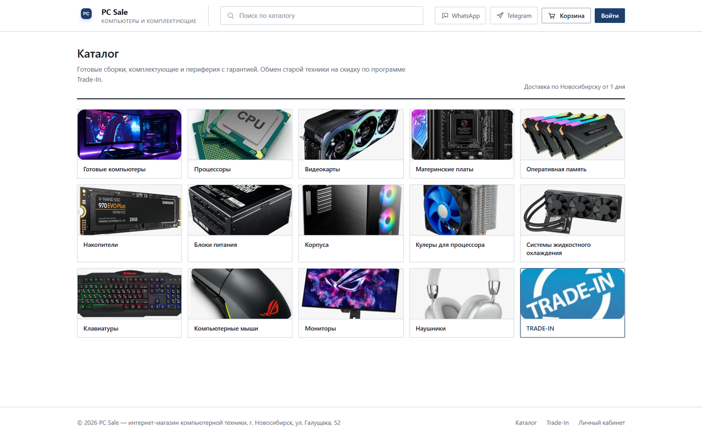
Рисунок 4.1 — Главная страница с разделами каталога
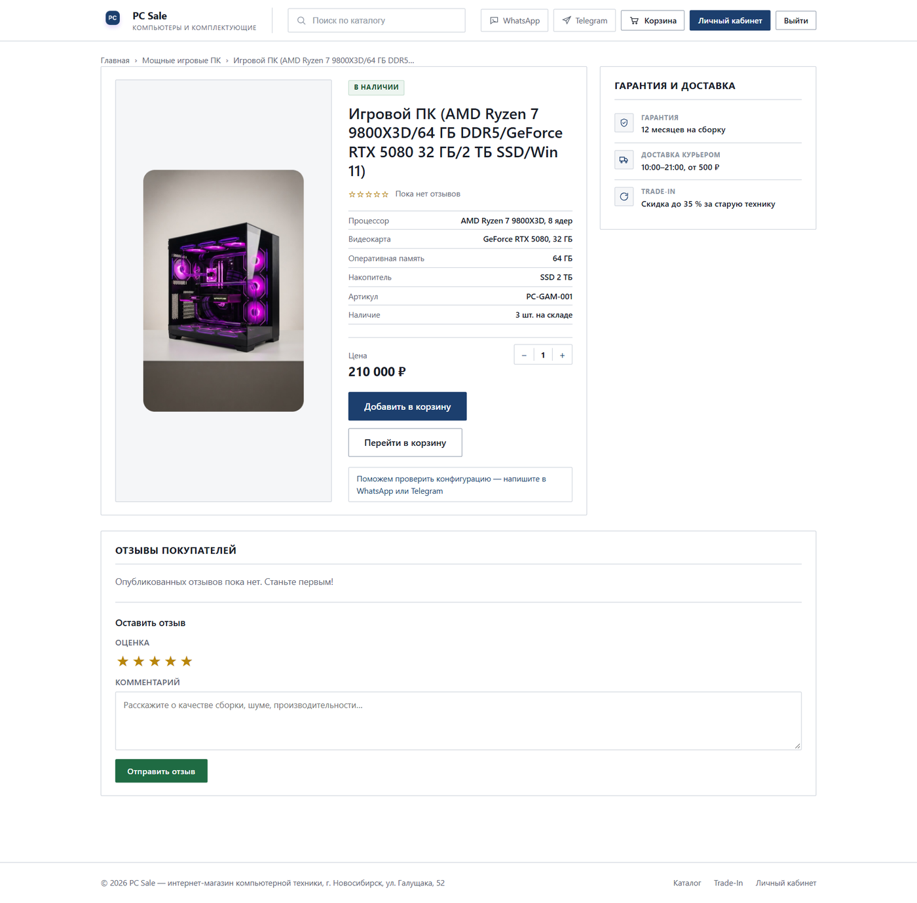
Рисунок 4.2 — Карточка товара с характеристиками
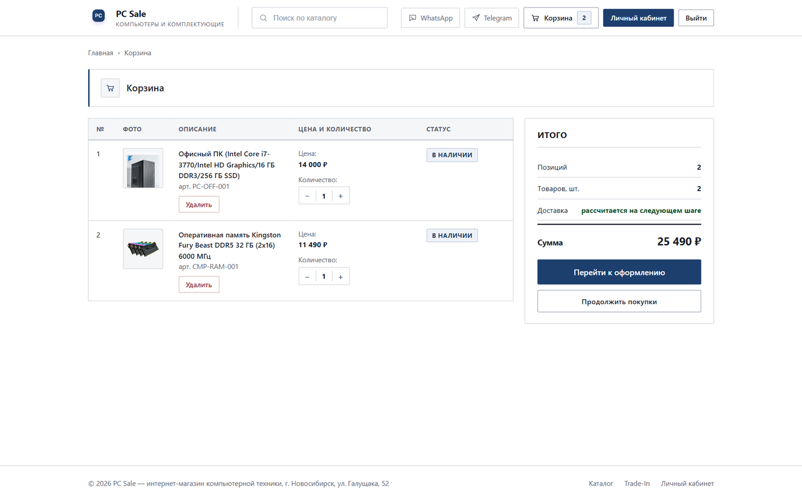
Рисунок 4.3 — Корзина покупателя
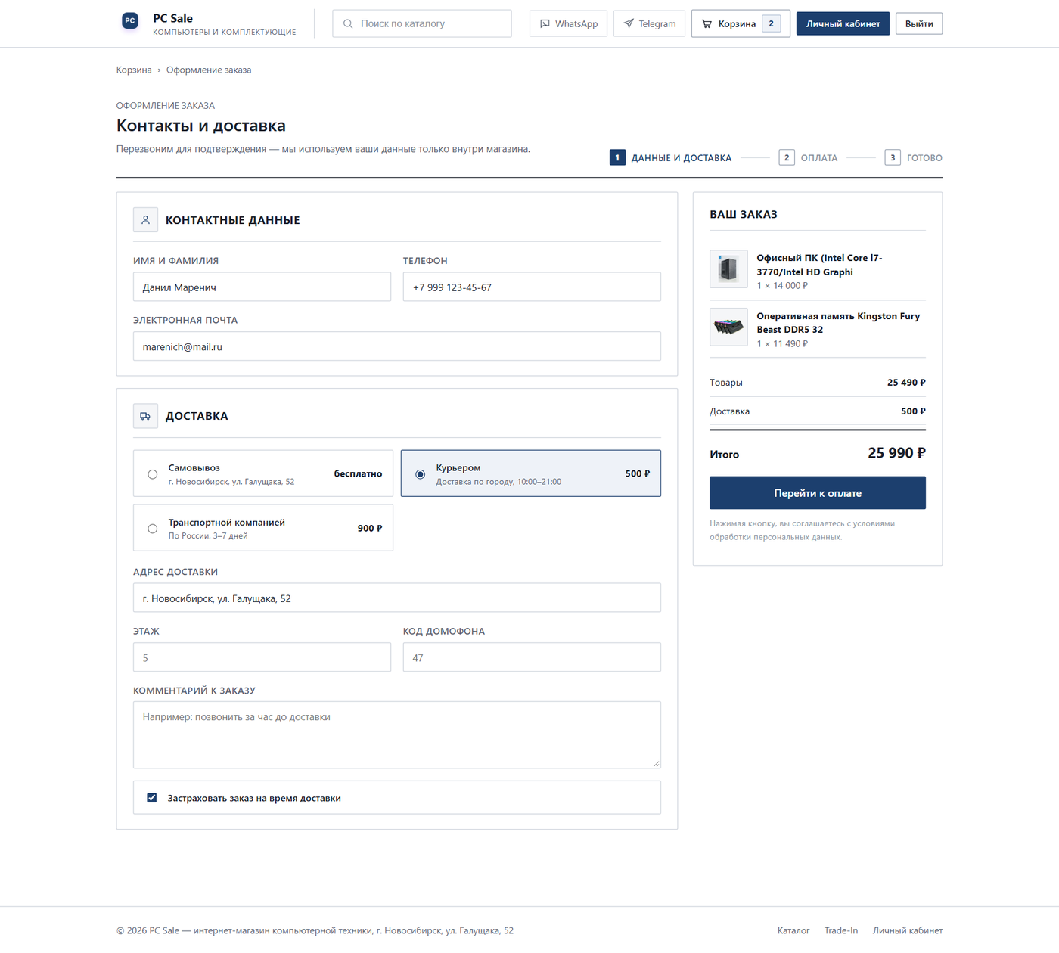
Рисунок 4.4 — Оформление заказа: контакты и доставка
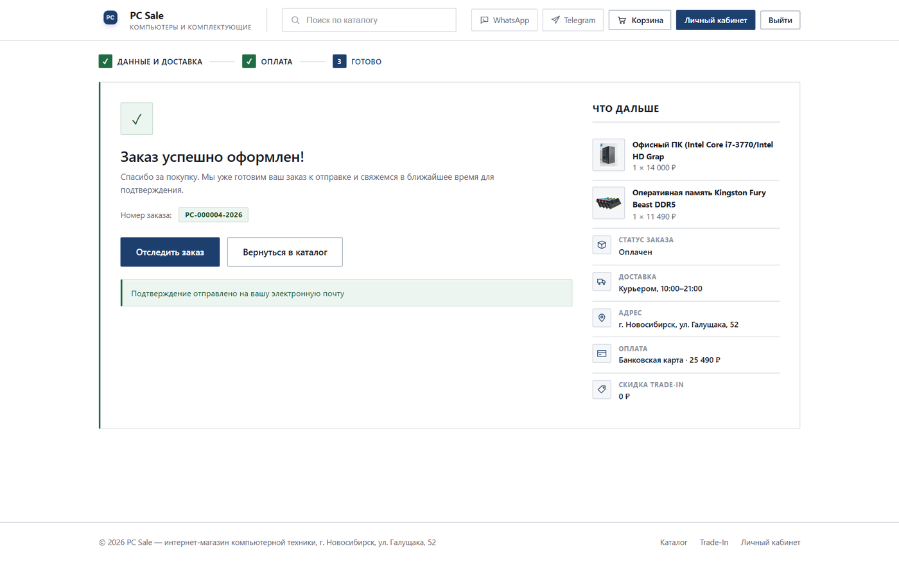
Рисунок 4.5 — Подтверждение оформленного заказа
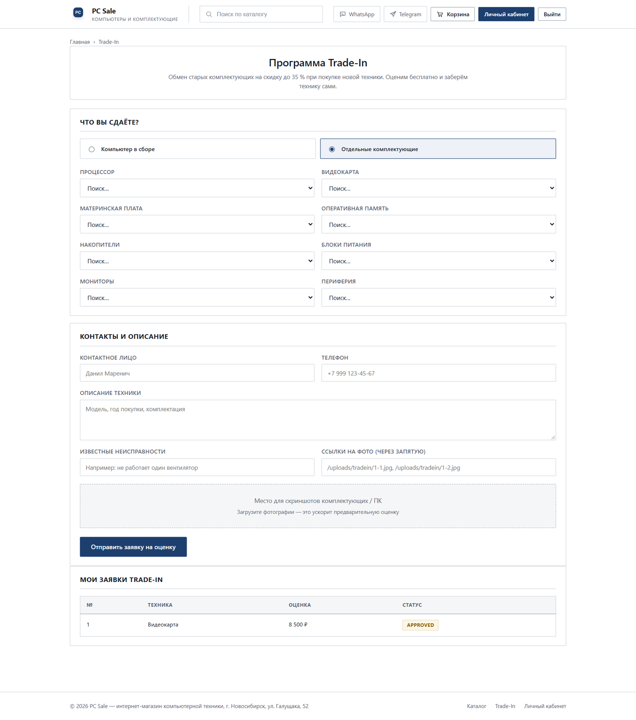
Рисунок 4.6 — Страница программы Trade-In

5. Верификация работоспособности сервиса
Работоспособность проверена двумя способами. Во-первых, запущен ASGI-сервер Uvicorn, а FastAPI автоматически сформировал спецификацию OpenAPI и интерактивный интерфейс Swagger UI (рисунок 5.1). Во-вторых, разработан сценарий дымового тестирования tools/smoke_test_api.py, который последовательно выполняет семнадцать запросов: проверяет доступность сервиса и соединение с СУБД, читает категории, ищет товары, выполняет вход покупателя, оформляет заказ со скидкой Trade-In, подтверждает оплату, получает историю покупок, отправляет отзыв и заявку на обмен техники. Результат приведён в листинге 5.1.
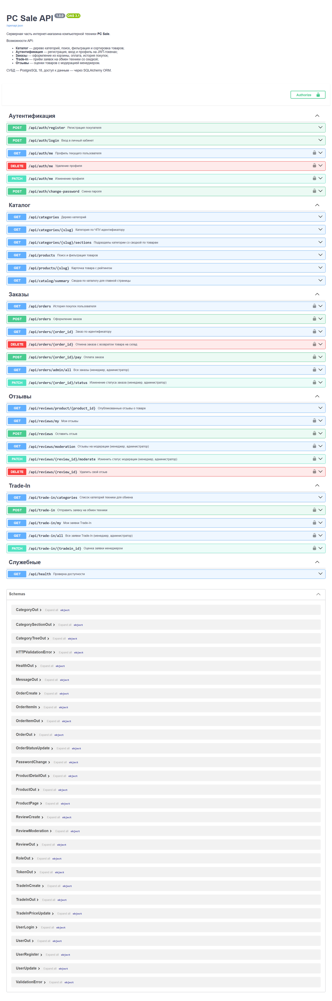
Рисунок 5.1 — Интерактивная документация Swagger UI работающего API
Листинг 5.1 — Результат выполнения дымового теста REST API
[OK ] 200 GET /api/health проверка доступности сервиса
[OK ] 200 GET /api/categories дерево категорий каталога
[OK ] 200 GET /api/categories/ready-pc/sections подразделы раздела «Готовые компьютеры»
[OK ] 200 GET /api/products?page_size=5 поиск товаров по каталогу
[OK ] 200 GET /api/products?q=RTX поиск по строке «RTX»
[OK ] 200 GET /api/products?category=gaming фильтр по категории «gaming»
[OK ] 200 GET /api/products/office-pc-i7-3770 карточка товара
[OK ] 200 POST /api/auth/login вход покупателя
[OK ] 200 GET /api/auth/me профиль текущего пользователя
[ERR] 401 POST /api/auth/login вход с неверным паролем (ожидается 401)
[OK ] 201 POST /api/orders оформление заказа из корзины
[OK ] 200 POST /api/orders/4/pay оплата заказа
[OK ] 200 GET /api/orders история покупок
[OK ] 201 POST /api/reviews отправка отзыва о товаре
[OK ] 201 POST /api/trade-in заявка по программе Trade-In
[OK ] 200 GET /api/products/ram-kingston-fury-ddr5-32g остаток товара после заказа
[OK ] 200 GET /api/catalog/summary сводка по каталогу

6. Репозиторий проекта и информационная безопасность
Исходный код серверной и клиентской частей, скрипты базы данных, вспомогательные инструменты и документация размещены в репозитории системы контроля версий Git. История разработки представлена последовательными коммитами по этапам работы: инициализация репозитория, макеты интерфейса, схема базы данных, серверная часть, клиентская часть и документация.
Проект укомплектован файлом .gitignore: в исключения внесены виртуальные окружения Python (.venv), каталоги зависимостей Node.js (node_modules), результаты сборки (dist), байт-коды (__pycache__) и файлы переменных окружения (.env), содержащие пароль подключения к СУБД и секретный ключ подписи JWT. В репозиторий включён только образец .env.example без реальных учётных данных.
Ссылка на репозиторий проекта в GitHub: https://github.com/KickflipGG/pc-sale
7. Заключение
В ходе работы выполнен переход от концептуального проектирования к практической разработке программного комплекса интернет-магазина «PC Sale»: спроектирована и нормализована модель данных из восьми сущностей, развёрнута физическая схема в PostgreSQL 18, настроены правила ссылочной целостности, проверочные ограничения и индексы.
Разработан рабочий каркас приложения: серверная часть на FastAPI обеспечивает каталог с иерархией категорий и поиском, регистрацию и вход на JWT-токенах, транзакционное оформление заказов с контролем остатков, отзывы с модерацией и приём заявок Trade-In; клиентская часть из тринадцати страниц повторяет макеты Figma и интегрирована с REST API. Работоспособность подтверждена Swagger UI и дымовым тестом. Проект подготовлен к публикации на GitHub и к интеграции конвейеров CI/CD в рамках занятий 64–66.

